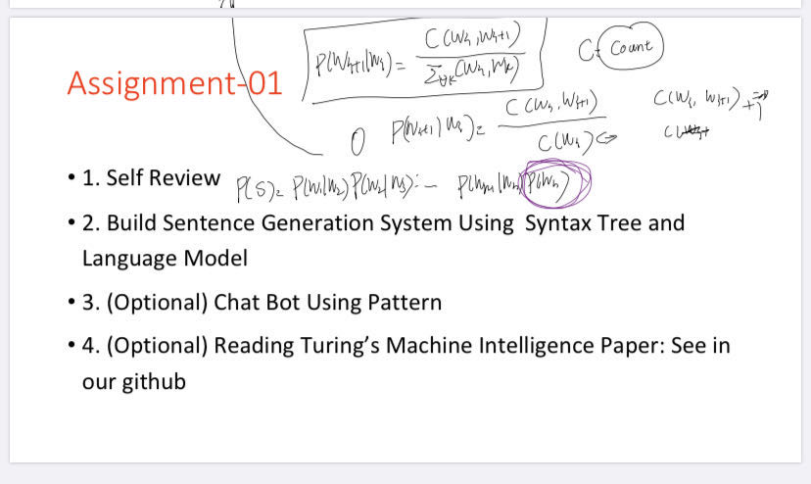

<https://github.com/HCIT-Computing-Intelligence/datasource>

打开链接，数据可在这里下载哦～